EDITAL

PROCESSO LICITATÓRIO Nº. 040/2021

PREGÃO PRESENCIAL N°. 022/2021

1 - PREÂMBULO:

1.1 A ADMINISTRAÇÃO MUNICIPAL DE NAVIRAÍ - ESTADO DE MATO GROSSO DO SUL, sito na Praça Prefeito Euclides Antônio Fabris, nº 343, através do Sr. Josemar Tomazelli, Gerente de Finanças e Ordenador de Despesas conforme Decreto nº. 024/2021, torna público que a equipe de Pregoeiros instituída pelas Portarias nº. 110 de 19 de fevereiro de 2021 e 142 e 143 de 26 de fevereiro de 2021, estará reunida com sua equipe de apoio, para receber as documentações e proposta para licitação na modalidade PREGÃO PRESENCIAL do tipo “Menor preço - Unitário”, o qual será processado e julgado de conformidade com os preceitos da Lei Federal nº 10.520/2002, de 17.07.2002 subsidiariamente à Lei nº. 8.666/1993, de 21.06.1993 e suas posteriores alterações, Leis Complementares 123/2006 e 147/2014, Decretos Municipais nº 091 de 14 de dezembro de 2005 e 024 de 03 de abril de 2014;

1.2. Recebimento e abertura dos envelopes, propostas e documentação de habilitação, ocorrerão em sessão pública e deverão ser entregues no máximo até às 10h00min do dia 14 de abril de 2021.

2 - OBJETO DA LICITAÇÃO:

2.1 O objeto da presente licitação é a CONTRATAÇÃO DE EMPRESA ESPECIALIZADA EM SERVIÇOS MÉDICOS DE PROCEDIMENTO DE ARTROPLASTIA TOTAL DE QUADRIL BILATERAL CONFORME TERMO DE REFERÊNCIA, PARA ATENDER AÇÃO JUDICIAL INGRESSADA CONTRA O MUNICÍPIO DE NAVIRAÍ-MS. AUTOS N° 1406361-43.2020.8.12.0000.

2.2 As quantidades e a discriminação detalhada do produto objeto deste edital, constam no formulário de Termo de Referência, anexo I, qual faz parte integrante deste Edital.

3 - DA ABERTURA:

3.1 A abertura da presente licitação dar-se-á em sessão pública, dirigida pelo (a) pregoeiro (a), a ser realizada conforme indicado abaixo, de acordo com a legislação mencionada no preâmbulo deste edital.

DATA DA ABERTURA: 14/04/2021
HORA: 10h00min
LOCAL: Prefeitura Municipal de Naviraí - MS
Praça Prefeito Euclides Antônio Fabris, 343
CEP: 79.950-000

Naviraí - MS

4 - DAS CONDIÇÕES DE PARTICIPAÇÃO:

4.1 Poderão participar deste processo licitatório, as empresas interessadas, que apresentem no contrato social objeto compatível com o licitado e que atendam a todas as exigências deste edital e seus anexos, inclusive quanto à documentação.

4.2 Não poderão participar da presente licitação, as empresas que:

- Estejam cumprindo suspensão temporária de participação em licitação e impedimento de contratar com a Administração Municipal de Naviraí - MS;

- Tenham sido declaradas inidôneas para licitar ou contratar com a Administração Pública;

- Encontra-se sob falência ou concordata, concurso de credores, dissolução ou liquidação;

- Licitantes que se apresentem constituídas na forma de empresa em consórcio.

- Empresa que tenham sócios que sejam Funcionários da Administração Municipal de Naviraí.

5 - DO CREDENCIAMENTO:

5.1 No dia, hora e local estipulados no preâmbulo deste edital, as licitantes poderão estar representadas por agentes credenciados, com poderes para formular lances, negociar preços, interpor e desistir de recursos em qualquer fase da licitação, bem como praticar todos os demais atos inerentes ao certame.

5.2 No ato do credenciamento, o representante de cada licitante, deverá entregar ao Pregoeiro (a) ou Equipe de Apoio, em separado de qualquer dos envelopes, cópia do documento de identificação com foto e os seguintes documentos:

- Declaração de Comprometimento de Habilitação (ANEXO VI);

- Procuração publica ou particular do representante legal da empresa, comprovando os poderes para formular lances verbais de preços, em conformidade com o item 5.6;

- Cópia autenticada da seguinte documentação, conforme o caso:

I registro comercial, no caso de empresa individual;

II ato constitutivo, estatuto ou contrato social, ou Certificado da Condição de Micro Empreendedor Individual, em vigor, devidamente registrado, em se tratando de sociedades comerciais, e, no caso de sociedade por ações, acompanhado de documentos de eleição de seus administradores, (caso o contrato social em vigor não apresente o nome do sócio administrador e o ramo de atividade da empresa, a mesma deverá apresentar também a alteração que contenha estes dados).

III Inscrição do ato constitutivo, no caso de sociedade civil, acompanhada de prova de diretoria em exercício;

IV Decreto de autorização, em se tratando de empresa ou sociedade estrangeira em funcionamento no país, e ato de registro ou autorização para funcionamento expedido pelo órgão competente, quando a atividade assim exigir;

d) Comprovação de enquadramento como microempresa ou empresa de pequeno porte (para as licitantes que assim se enquadrarem) da forma que segue abaixo:

I Em se tratando de Microempresas e Empresas de Pequeno Porte deverão comprovar seu enquadramento em um dos regimes, mediante a apresentação da Certidão expedida pela Junta Comercial ou pelo Registro Civil das Pessoas Jurídicas de seu domicílio, conforme o caso, segundo disposição do art. 8º da Instrução Normativa do Departamento Nacional de Registro do Comércio – DNRC n° 103 de 30.04.2007, que esteja dentro do prazo de validade expresso na própria certidão. Caso não houver prazo fixado, a validade será de 60 (sessenta) dias.

II Declaração firmada pelo representante legal da empresa, de não haver nenhum dos impedimentos previstos nos incisos do § 4º do Artigo 3º da Lei Complementar nº 123/06, com data de emissão não superior a 30 (trinta) dias da abertura da licitação. (ANEXO VII)

Parágrafo Único – Em hipótese alguma serão aceitos documentos diferentes dos citados acima para efeito de comprovação do enquadramento de Micro Empresa e Empresa de Pequeno Porte.

5.3 A não entrega da Declaração de Comprometimento de Habilitação exigida no subitem 5.2, alínea “a” deste Edital implicará em não recebimento, por parte do (a) Pregoeiro (a), dos envelopes contendo Proposta de Preços e de Habilitação e, portanto, a não aceitação da licitante no certame licitatório. Se a licitante for Micro Empreendedor Individual – MEI, fica dispensado da apresentação do inciso I, da alínea “d” do subitem 5.2.

5.4 - A não entrega da Declaração de Enquadramento de Micro Empresa ou de Empresa de Pequeno Porte, ou apresentação de documento diferente do exigido no subitem 5.2, alínea “d” deste edital implicará na anulação do direito da mesma em usufruir o regime diferenciado garantido pela Lei Complementar 123/06.

5.5 Cada licitante credenciará apenas 01 (um) representante, que será o único admitido a intervir no procedimento licitatório e a responder, para todos os atos e efeitos previstos neste edital, por sua representada.

5.5.1 – Cada representante poderá representar apenas uma empresa licitante.

5.6 - No caso de credenciamento por instrumento particular de procuração, somente será aceita com firma reconhecida de dirigentes, sócios ou proprietários da empresa proponente e deverá ser apresentada cópia autenticada do respectivo estatuto ou contrato social ou Certificado da Condição de Micro Empreendedor Individual, extrato consolidado ou da última alteração estatutária ou contratual, no qual sejam expressos os poderes para exercer direitos a assumir obrigações em decorrência de tal investidura.

5.7 – A ausência de representante não excluirá a licitante do certame e seus envelopes serão admitidos desde que atendam as exigências do edital e venham acompanhados dos documentos descritos nas alíneas “a” e “c” do item 5.2, prosseguindo-se com os demais atos do pregão mesmo com essa ausência.

5.7.1 - A ausência de representante legal implicará de imediato, na impossibilidade da formulação de lances após a classificação preliminar, bem como na perda do direito de interpor recurso das decisões do (a) Pregoeiro (a), ficando a licitante impedida de se manifestar durante os trabalhos.

5.8 – Após o inicio da fase de credenciamento o (a) Pregoeiro (a) não mais aceitará novas licitantes para participação do certame.

6 – RECEBIMENTO DOS ENVELOPES DE PROPOSTA E HABILITAÇÃO:

6.1 Terminada a fase de credenciamento o (a) Pregoeiro (a) receberá os envelopes de Proposta e Habilitação de todos os licitantes, inclusive dos não credenciados, que deverão estar identificados conforme segue:

ENVELOPE I – PROPOSTA DE PREÇOS
PREFEITURA MUNICIPAL DE NAVIRAÍ
NOME COMPLETO DO LICITANTE

PREGÃO PRESENCIAL Nº. 022/2021
DATA DE ABERTURA: 14/04/2021

HORÁRIO: 10h00min

ENVELOPE II –DOCUMENTOS DE HABILITAÇÃO
PREFEITURA MUNICIPAL DE NAVIRAÍ
NOME COMPLETO DO LICITANTE

PREGÃO PRESENCIAL Nº. 022/2021
DATA DE ABERTURA: 14/04/2021
HORÁRIO: 10h00min

6.2 Os documentos necessários à participação na presente licitação, deverão ser apresentados em original, ou por cópia com autenticação procedida por tabelião, pelo (a) Pregoeiro (a) ou por servidor lotado na Gerência de Finanças da Administração Municipal de Naviraí – MS, ou ainda pela juntada da (s) folha (s) de órgão da imprensa oficial onde tenha(m) sido publicado(s).

6.3 Os documentos necessários para participação na presente licitação, compreendendo os documentos referentes às propostas e à habilitação e seus anexos, deverão ser apresentados no idioma oficial do Brasil. (Língua Portuguesa).

6.4 Quaisquer documentos necessários à participação no presente certame licitatório, apresentados em língua estrangeira, deverão ser autenticados pelos respectivos consulados, mediante reconhecimento da assinatura do tabelião ou notário do país de origem, que tiver reconhecido a firma do emitente de tais documentos além de serem traduzidos para o idioma oficial do Brasil por tradutor juramentado.

6.5 A autenticação, quando feita pelo (a) pregoeiro (a), por integrantes da equipe de apoio ou por funcionários da Gerência de Finanças da Administração Municipal de Naviraí-MS, poderá ser efetuada, em horário de expediente, na sala de licitações do prédio sede da Prefeitura Municipal de Naviraí-MS, situada na Praça Prefeito Euclides Antônio Fabris nº 343 - Centro, no horário das 07h:00min as 13h:00min (horário local).

6.6 O CNPJ/MF a ser indicado nos documentos da proposta de preço e da habilitação, deverá ser o mesmo estabelecimento da empresa que efetivamente faturará e fornecerá o objeto da presente licitação.

6.7 Não serão aceitos documentos apresentados por meio de fac-símile, admitindo-se fotos, gravuras, desenhos, gráficos ou catálogos, apenas como forma de ilustração das propostas de preço.

6.8 Concluídas a fase de recepção dos documentos exigidos na licitação, o (a) Pregoeiro (a) promoverá a abertura dos envelopes contendo as propostas de preços, conferindo-as e rubricando todas as suas folhas.

6.9 Após a entrega dos envelopes não caberá desistência, salvo por motivo justo decorrente de fato superveniente e aceito pelo (a) Pregoeiro (a).

7 - DA PROPOSTA DE PREÇO (ENVELOPE N° 1):

7.1 O envelope “Proposta de Preço” deverá conter a proposta de preço da licitante, que deverá atender aos seguintes requisitos:

I – Ser apresentada no formulário fornecido pela Administração Municipal de Naviraí, Anexo II deste edital, ou em formulário próprio que deverá ser digitado eletronicamente ou datilografado, contendo as mesmas informações exigidas no referido formulário, assinado por quem de direito, em 01 (uma) via, no idioma oficial do Brasil, sem rasuras, emendas ou entrelinhas, constando o preço de cada item, expresso em reais (R$), com 02 (dois) dígitos após a vírgula no valor unitário, em algarismos arábicos, conforme o formulário mencionado acima, devendo todas as folhas ser rubricadas;

II- Descrição das características do produto deverá atender ao disposto nos Anexos I e II, informando a marca;

III – Preço unitário e total do objeto licitado, bem como preços completos, computando todos os custos necessários para o atendimento do objeto da licitação, bem como todos os impostos encargos trabalhistas, previdenciários, fiscais, comerciais, taxas, fretes, seguros, deslocamentos de pessoal, garantias e quaisquer outros ônus que incidam ou venham a incidir sobre o objeto licitado e constante da proposta;

IV – Indicar a razão social da empresa licitante, número de inscrição no CNPJ do estabelecimento da empresa que efetivamente irá fornecer o objeto da licitação, endereço completo, telefone, fac-símile e endereço eletrônico (e-mail), se houver;

7.2 Em caso de divergência entre informações contidas em documentação impressa e na proposta específica prevalecerão às da proposta. Ocorrendo divergência entre o valor unitário e total para os itens do objeto do edital, será considerado o primeiro.

7.3 Os preços propostos serão de exclusiva responsabilidade da licitante, não lhe assistindo o direito de pleitear qualquer alteração, sob alegação de erro, omissão ou qualquer outro pretexto.

7.4 A proposta de preços será considerada completa, abrangendo todos os custos com a entrega do objeto licitado, conforme disposto no item 7.1, inciso II deste Edital.

7.5 Serão desclassificadas as propostas que não atendam às exigências deste ato convocatório.

7.6 A proposta deverá limitar-se ao objeto desta licitação, sendo desconsideradas quaisquer alternativas de preços ou qualquer outra condição não prevista neste edital.

7.7 A proposta terá validade obrigatória de 60 (sessenta) dias, a contar da data da abertura dos envelopes.

7.8 A proposta não poderá ser alterada nos quantitativos dos itens bem como na especificação dos mesmos, sendo que quaisquer alterações feitas serão desconsideradas, valendo as especificações constantes do presente Edital.

  - O valor apresentado para o item cuja especificação tenha sido alterada pelo proponente será considerado válido para a especificação constante daquele item descrito no edital.

  - A apresentação da proposta, implica em submissão a todas as condições estipuladas neste edital e seus anexos, sem prejuízo da estrita observância das normas contidas na legislação federal mencionada no preâmbulo deste edital.

  - A licitante deverá apresentar dentro do envelope de proposta de preços os seguintes documentos:

a) Alvará Sanitário, expedido pelo órgão competente, em plena validade.
b) Alvará de Funcionamento, emitido pelo órgão competente da sede da licitante, em plena validade.
- Apresentar o Registro no CNES (Cadastro Nacional de Estabelecimento de Saúde).
d) Declaração da empresa de que possui profissional capacitado para realização dos serviços solicitados, declaração esta que deverá vir acompanhada de:
- Diploma de curso superior em Medicina;
- Certidão de Regularidade com o CRM.
b) Ao final da etapa de lances a licitante vencedora deverá fazer a adequação dos preços unitários de cada item para que o somatório seja igual ao preço final adjudicado.

7.12 DO VALOR ESTIMADO

7.12.1 O valor total estimado para a aquisição dos itens referente ao objeto deste Edital, é de R$ 72.812,67 ( setenta e dois mil oitocentos e doze reais e sessenta e sete centavos).

PARÁGRAFO ÚNICO – Nos termos do art. 3º, da Lei 10.520/2002, a Administração não está obrigada a anexar ao edital o orçamento de referência que elaborou na fase interna da licitação. Este deve constar, obrigatoriamente, apenas dos autos do processo administrativo referente à licitação.

7.12.2 No entanto, caso o licitante queira conhecer os valores de cada item constante no edital, o mesmo deverá se dirigir até o Núcleo de Licitações e Contratos, situado na Praça Prefeito Euclides Antônio Fabris nº 343 - Centro, no horário das 07h:00min as 13h:00min (horário local), munido de Requerimento, solicitando Vistas ao Processo.

7.12.3 O requerimento solicitando Vistas ao Processo deverá ser entregue no Núcleo de Licitações e Contratos.

8 – DOS DOCUMENTOS DE HABILITAÇÃO (ENVELOPE N° 2):

8.1 - A documentação deverá ser apresentada de acordo com o disposto neste edital e conter, obrigatoriamente, todos os requisitos abaixo, sob pena de inabilitação.

8.2 - Documentação relativa à regularidade fiscal, trabalhista, econômico-financeira e técnica:

8.2.1 Prova de inscrição do Cadastro Nacional de Pessoa Jurídica (CNPJ), da mesma licitante que irá participar deste Pregão, bem como, faturar e entregar o objeto licitado.

8.2.2 Prova de Regularidade para com a Fazenda Federal por meio da apresentação da Certidão Conjunta Negativa de Débitos ou Certidão Conjunta Positiva com Efeitos de Negativa, relativos a Tributos Federais e a Divida Ativa da União e débitos relativo às contribuições previdenciárias e às de terceiros, expedida pela Secretaria de Receita Federal do Brasil, expedida pela Secretaria da Receita Federal e pela Procuradoria Geral da Fazenda Nacional.

8.2.3 Prova de regularidade para com a Fazenda Estadual por meio da apresentação de Certidão Negativa ou Positiva com efeito de Negativa;

8.2.4 Prova de regularidade para com a Fazenda Municipal por meio da apresentação de Certidão de Débitos Gerais, ou em caso de certidões emitias em separado deverá apresentar Certidão de débitos mobiliários e imobiliários, todas com feito Negativo ou Positivo com efeito de Negativa, relativa aos tributos municipais, expedida pela Secretaria Municipal sede da licitante;

8.2.5 Certificado de Regularidade do FGTS (CRF), emitido pelo órgão competente, da localidade de domicílio ou sede da empresa proponente, na forma da Lei.

8.2.6 Prova de inexistência de débitos inadimplidos perante a Justiça do Trabalho, mediante a apresentação de certidão negativa, nos termos do Título VII-A da Consolidação das Leis do Trabalho, aprovada pelo Decreto-Lei nº. 5.452, de 1º. de maio de 1943 (www.tst.jus.br/certidão);

8.2.7 Certidão negativa de falência ou concordata, expedida pelo distribuidor ou distribuidores, se for o caso, da sede da pessoa jurídica, que esteja dentro do prazo de validade expresso na própria certidão. Caso não houver prazo fixado, a validade será de 60 (sessenta) dias;

8.2.8 Declaração assinada por quem de direito, que não emprega menores de 18 (dezoito) anos em trabalho noturno, perigoso ou insalubre, ou menor de 16 (dezesseis) anos, em qualquer trabalho, salvo na condição de aprendiz, a partir de catorze anos, conforme modelo do ANEXO V deste edital.

8.2.9 Declaração da licitante, comprometendo-se a informar a qualquer tempo, sob as penalidades cabíveis, a existência de fatos supervenientes impeditivos de contratação e habilitação com a administração pública, conforme ANEXO IV deste edital.

8.2.10 Declaração de conhecimento e aceitação do teor do edital, conforme modelo constante no ANEXO VIII, de que concorda integralmente e sem restrições, com todas as condições impostas por este processo licitatório;

9 - DO JULGAMENTO:

9.1 O julgamento da licitação será dividido em duas etapas (Classificação das propostas e Habilitação) e obedecerá, quanto à classificação das propostas, ao critério do menor preço do objeto deste Edital.

9.1.1 A etapa de classificação de preços, que compreenderá a ordenação das propostas de todas as licitantes, classificação das propostas passíveis de ofertas de lances verbais, das licitantes proclamadas para tal, classificação final das propostas e exame da aceitabilidade da proposta da primeira classificada, quanto ao valor.

9.1.2 – Durante a etapa de lances não será permitido o uso de celulares para a consulta de preços. Quando convocado pelo (a) Pregoeiro (a), o licitante desejar efetuar ligações para consulta de preços, ou estiver ausente da sala de licitações seja qual for o motivo, o mesmo perderá o direito ao lance e será excluído da etapa de lances para aquele item.

9.1.2.1 – Somente serão aceitas as consultas efetuadas via telefone na fase de negociação caso o preço do licitante não esteja compatível com o preço médio obtido na consulta ao mercado, quando este tiver interesse em cobrir o preço apurado na pesquisa de mercado.

9.1.3 A etapa de habilitação compreenderá a verificação e análise dos documentos apresentados no envelope “Documentos de Habilitação” da licitante classificada em primeiro lugar, relativamente ao atendimento das exigências constantes do presente Edital.

9.2 Etapa de Classificação de Preços:

9.2.1 Serão abertos os envelopes “Proposta de Preços” de todas as licitantes.

9.2.2 O (a) Pregoeiro (a) informará aos participantes presentes quais licitantes apresentaram propostas de preço para o fornecimento do objeto da presente licitação e os respectivos valores ofertados.

9.2.3 O (a) Pregoeiro (a) fará a ordenação dos valores das propostas, em ordem crescente, de todas as licitantes.

9.2.4 O (a) Pregoeiro (a) classificará a licitante da proposta de menor preço e aquelas licitantes que tenham apresentado propostas em valores sucessivos e superiores em até 10 % (dez por cento), relativamente à de menor preço, para que seus autores participem dos lances verbais.

9.2.4.1 O valor máximo, em reais, das propostas a serem admitidas para a etapa de lances verbais, conforme subitem 9.2.4, será o valor da proposta válida de menor preço, multiplicado por 1,10 (um vírgula dez), desprezando-se a terceira casa decimal.

9.2.5 Quando não houver, pelo menos, 03 (três) propostas escritas de preços nas condições definidas no subitem anterior, o (a) Pregoeiro (a) classificará as melhores propostas, até o máximo 03 (três), para que seus autores participem dos lances verbais, quaisquer que sejam os preços oferecidos nas propostas escritas.

9.2.6 Em seguida, será iniciada a fase de apresentação de lances verbais a serem propostos pelos representantes das licitantes classificadas para tanto, lances verbais estes que deverão ser formulados de forma sucessiva, em valores distintos e decrescentes, ficando esclarecido que o valor do primeiro lance verbal deverá ser inferior ao valor da menor proposta escrita ofertada.

9.2.7 O (a) Pregoeiro (a) convidará os representantes das licitantes classificadas (para os lances verbais), a apresentarem, individualmente, lances verbais, a partir da proposta escritas classificada como menor preço, prosseguindo sequencialmente, em ordem decrescente de valor.

9.2.8 O (a) pregoeiro (a) poderá estabelecer lances mínimos a serem ofertados de acordo com o item a ser adquirido.

9.2.9 Caso não mais se realizem lances verbais, será encerrada a etapa competitiva e ordenadas às ofertas, exclusivamente pelo critério de menor preço.

9.2.10 A desistência em apresentar lance verbal, para determinado item, quando convocado pelo (a) Pregoeiro (a), implicará na exclusão da licitante das rodadas posteriores de oferta de lances verbais para aquele item, ficando sua última proposta registrada para classificação, na final da etapa competitiva.

9.2.11 Caso não se efetive nenhum lance verbal, será verificado a compatibilidade entre a proposta escrita de menor preço e o valor estimado para a contratação.

9.2.12 Declarada encerrada a etapa competitiva e classificadas as propostas, o (a) Pregoeiro (a) examinará a aceitabilidade da primeira classificada, quanto ao valor, decidindo motivada e expressamente a respeito.

9.2.13 Se a oferta não for aceitável, o (a) Pregoeiro (a) examinará a oferta subsequente, verificando a sua aceitabilidade, na ordem de classificação, e assim sucessivamente, até a apuração de uma proposta que atenda integralmente ao Edital.

9.2.14 Caso haja empate nas propostas escritas, ordenadas e classificadas, e não se realizem lances verbais, o desempate se fará por sorteio, em ato público, na mesma sessão do Pregão.

9.2.15 Nas situações previstas nos subitens 9.2.10 e 9.2.13, o (a) Pregoeiro (a) poderá negociar diretamente com o representante credenciado para que seja obtido o melhor preço para a administração.

9.2.16 Não poderá haver desistência dos lances ofertados, sujeitando-se a licitante ás sanções administrativas constantes do item 17, deste Edital.

9.2.17 Será desclassificada a proposta que contiver preço ou entrega dos materiais condicionados a prazos, descontos, vantagens de qualquer natureza não previstos neste Pregão.

9.2.18 Em caso de divergência entre informações contidas em documentação impressa e na proposta específica, prevalecerão as da proposta.

9.3 DO TRATAMENTO DIFERENCIADO E FAVORECIDO ÀS MICRO EMPRESAS E EMPRESAS DE PEQUENO PORTE SEGUNDO A LEI COMPLEMENTAR 123/06

9.3.1 – Em caso de participação de licitante que detenha a condição de micro empresa ou de empresa de pequeno porte nos termos da Lei 123/06, serão observados o seguinte:

- Será assegurada preferência de contratação para as microempresas e empresas de pequeno porte, entendendo-se por empate aquela situação em que as propostas apresentadas pela microempresa e empresa de pequeno porte sejam iguais ou até 5% (cinco por cento) superiores a proposta melhor classificada apresentada por empresa que não estiver amparada por esta lei complementar.

- A microempresa ou empresa de pequeno porte mais bem classificada terá a oportunidade de apresentar novo lance de preço no prazo máximo de 05 (cinco) minutos após a notificação por parte do (a) Pregoeiro (a), sob pena de preclusão.

- Não ocorrendo a contratação da microempresa ou empresa de pequeno porte, na forma da alínea anterior, serão convocadas as MEs ou EPPs remanescentes, na ordem classificatória, para o exercício do mesmo direito

- No caso de equivalência de valores apresentados pelas micro empresas e empresas de pequeno porte que se enquadrem no disposto na alínea “b”, será realizado sorteio entre elas para que se identifique aquela que primeiro poderá apresentar a melhor oferta.

- Na hipótese da não contratação nos termos previstos na alínea “b”, o objeto licitado será adjudicado em favor da proposta originalmente vencedora do certame.

9.4 Etapa de Habilitação, Declaração da Licitante Vencedora e Adjudicação.

9.4.1 Efetuados os procedimentos previstos no item 9.2 e 9.3 deste Edital, e sendo aceitável a proposta classificada em primeiro lugar, o (a) Pregoeiro (a) anunciará a abertura do envelope referente aos “Documentos de Habilitação” desta licitante.

9.4.2 As licitantes que deixarem de apresentar quaisquer dos documentos exigidos para a habilitação na presente licitação, ou os que apresentarem em desacordo com o estabelecido neste edital, serão inabilitadas.

9.4.3 – As micro empresas e empresas de pequeno porte deverão apresentar toda a documentação exigida para efeito de comprovação da regularidade fiscal, mesmo que esta apresente alguma restrição.

9.4.4 – Havendo alguma restrição na comprovação da regularidade fiscal, a micro empresa ou empresa de pequeno porte terá assegurado o prazo de 05 (cinco) dias úteis, prorrogáveis por igual período, a critério da Administração Publica, caso apresente alguma restrição pertinente à documentação de regularidade fiscal, para a devida regularização da documentação, pagamento ou parcelamento do débito, e emissão de eventuais certidões negativas ou positivas, com efeito, negativa.

Parágrafo Único – A não regularização da documentação, no prazo previsto no subitem acima, implicará na decadência do direito à contratação, sem prejuízo das sanções previstas no Art. 81 da Lei nº 8.666, de 21 de junho de 1993, sendo facultado à Administração convocar os licitantes remanescentes, na ordem de classificação, para a assinatura do contrato, ou revogar a licitação.

9.4.5 Constatado o atendimento das exigências previstas neste Edital, a licitante será declarada vencedora, sendo-lhe adjudicado o objeto da licitação, pelo (a) próprio (a) Pregoeiro (a), na hipótese da inexistência de recursos, ou desistência de sua interposição, e pela autoridade titular do órgão promotor do certame, na hipótese de existência de recursos e desde que improvidos, face ao reconhecimento da regularidade dos atos procedimentais.

9.4.6 Se a licitante desatender as exigências licitatórias, o (a) Pregoeiro (a) examinará a oferta subsequente, verificando a sua aceitabilidade e procedendo à habilitação da licitante, na ordem de classificação, e assim sucessivamente, até a apuração de uma proposta que atenda ao edital, sendo a respectiva licitante declarada vencedora e a ela adjudicado o objeto do certame, pelo Pregoeiro(a).

9.4.7 Da sessão do Pregão, será lavrada ata circunstanciada, que mencionará as licitantes credenciadas, as propostas escritas e as propostas verbais finais apresentadas, a ordem de classificação, a analise da documentação exigida para habilitação e os recursos interpostos, devendo ser a mesma assinada, ao final, pelo (a) Pregoeiro (a), sua equipe de apoio e pelo(s) representante(s) credenciado(s) da(s) licitante(s) ainda presente(s) à sessão.

9.4.8 Os envelopes com os documentos relativos a habilitação das licitantes não declaradas vencedoras permanecerão em poder do (a) Pregoeiro (a), devidamente lacrados, até que seja retirada a nota de empenho pela licitante vencedora. Após esse fato, ficarão por vinte dias correntes à disposição das licitantes interessadas. Findo esse prazo, sem que sejam retirados, serão destruídos.

9.4.9 Ao final da sessão, na hipótese de inexistência de recursos, ou desistência de sua interposição, será feita pelo (a) Pregoeiro (a), a adjudicação do objeto da licitação à licitante declarada vencedora, com posterior encaminhamento dos autos a Autoridade Competente da Administração Municipal de Naviraí-MS, para homologação do certame e decisão quanto à contratação; na hipótese de existência de recursos, os autos serão encaminhados a Procuradoria Municipal para apreciação e parecer, e em caso de improvimento, adjudicação do objeto da licitação à licitante vencedora, homologação do certame e decisão quanto à contratação.

PARÁGRAFO ÚNICO – A elaboração da proposta comercial e viabilização dos recursos técnicos necessários para realização dos cálculos em face da oferta dos lances (durante a sessão presencial) é de inteira responsabilidade da licitante, não lhe cabendo quaisquer reclamações ou solicitações neste sentido.

10 - DOS RECURSOS ADMINISTRATIVOS:

10.1 Ao final da sessão, depois de declarada a licitante vencedora do certame, qualquer licitante poderá manifestar imediata e motivadamente a intenção de recorrer, com registro em ata da síntese das suas razões, podendo juntar memoriais no prazo de 03 (três) dias, ficando os demais licitantes desde logo intimadas para apresentar contra-razões em igual numero de dias, que começarão a correr do término do prazo da recorrente, sendo-lhes assegurada vista imediata dos autos.

10.2 A falta de manifestação imediata e motivada da licitante em recorrer, ao final da sessão do Pregão, importará na preclusão do direito de recurso e a adjudicação do objeto da licitação pelo (a) Pregoeiro (a) à licitante vencedora.

10.3 O acolhimento de recurso importará a invalidação apenas dos atos insuscetíveis de aproveitamento.

10.4 Os autos do processo administrativo permanecerão com vista franqueada aos interessados na Prefeitura municipal de Naviraí-MS, sito na Praça Prefeito Euclides Antônio Fabris nº 343 CEP 79950-000 Naviraí-MS, no horário das 7h as 11h e das 13h as 17h (horário local).

10.5 A fase recursal deverá ser formalmente anunciada pelo (a) Pregoeiro (a), que consultará as licitantes representadas sobre sua intenção de recorrer ou não, e declarará, expressamente, que só serão conhecidos os recursos interpostos antes do término da sessão.

11 – DAS CONDIÇÕES CONTRATUAIS

11.1 – As obrigações decorrentes desta licitação, a serem firmadas entre a Administração Municipal e a licitante vencedora, serão formalizadas através de Contrato, observando-se as condições estabelecidas neste Edital, seus Anexos, na legislação vigente e na proposta do licitante vencedor.

11.2 – A Administração Municipal convocará formalmente através de publicação no Diário Oficial dos Municípios (Assomasul) a licitante vencedora para assinar o Contrato. O representante da empresa convocada deverá comparecer dentro do prazo de 03 (três) dias úteis, contados a partir da publicação, para assinatura do referido documento.

11.3 – O prazo estipulado no subitem 11.2 poderá ser prorrogado uma vez, por igual período, quando solicitado pela licitante vencedora, durante o seu transcurso e desde que ocorra motivo justificado aceito pela Administração Municipal.

11.4 – O (a) Pregoeiro (a) poderá, quando a convocada não assinar o Contrato no prazo e condições estabelecidas neste Edital, examinar as ofertas subsequentes e a qualificação dos licitantes na ordem de classificação e, assim sucessivamente, até a apuração de uma licitante que atenda ao edital, sendo o respectivo licitante declarado vencedor.

11.5 – O prazo da contratação será a contar da data da assinatura do contrato, podendo ser prorrogado desde que haja interesse entre as partes e nos termos da Lei 8.666/93.

11.6 – Caso o item ganho pela Licitante não exija obrigações futuras, inclusive assistência técnica, podendo ser entregue na sua totalidade, poderá ser emitida somente a Ordem de Compras em nome da empresa, sendo que esta irá substituir o contrato conforme prevê o Parágrafo 4º do Artigo 62 da Lei 8.666/93.

11.7 - Para efeito desta licitação considera-se Ordem de Compras, aquela solicitação em que o quantitativo total deverá ser entregue de uma só vez no prazo estabelecido neste edital para a entrega do produto.
12 - DO PREÇO E DO REAJUSTE:

12.1 – Os preços deverão ser expressos em reais e de conformidade com o inciso I, subitem 7.1 deste edital, fixo e irreajustável.

12.2 – Fica ressalvada a possibilidade de alteração dos preços caso ocorra o desequilíbrio econômico-financeiro do contrato, conforme disposto no Art. 65, alínea “d” da Lei 8.666/93.

12.3 – No caso de solicitação do equilíbrio econômico-financeiro, a contratada deverá solicitar formalmente a Administração Municipal de Naviraí, devidamente acompanhada de documentos que comprovem a procedência do pedido, sendo que o mesmo será encaminhado à procuradoria jurídica do município para o devido parecer.

12.4 - Em caso de redução nos preços dos produtos, a contratada fica obrigada a repassar ao município o mesmo percentual de desconto.

13 – DO RECURSO ORÇAMENTÁRIO:

13.1 – As despesas decorrentes com a contratação do objeto desta licitação correrão por conta das seguintes dotações:
Órgão | : FUNDO MUNICIPAL DE SAÚDE

Unidade | : FUNDO MUNICIPAL DE SAÚDE

Órgão/Unidade | Função | Sub Função | Programa | Destino | Projeto/Atividade | Elemento de Despesa | Cod.Reduzido
10 1001 | 10 | 122 | 511 | 2 | 1 | 339039500000 | 9454

14 – DA PRESTAÇÃO DOS SERVIÇOS:

14.1 – Os serviços de Procedimento Cirúrgico de Artroplastia Total do Quadril Bilateral serão solicitados pela gerência e deverão ser executados de acordo com a proposta.

14.1.1 A contratada deverá iniciar os serviços após o recebimento da ordem de execução de serviço devidamente assinada.

14.1.2 Ficam a cargo da contratante as despesas com locomoção até o estabelecimento da contratada.

14.2 – A Licitante vencedora ficará obrigada a refazer as suas expensas o serviço que vier a ser recusado sendo que o ato de recebimento não importará sua aceitação.

14.3 – Independentemente da aceitação, a adjudicatária garantirá a qualidade dos serviços obrigando-se a refazer aquele que apresentar defeito ou for entregue em desacordo com apresentado na proposta.

14.4 – A licitante vencedora sujeitar-se-á a mais ampla e irrestrita fiscalização por parte da PREFEITURA, encarregada de acompanhar a execução dos serviços prestando os esclarecimentos solicitados, atendendo as reclamações formuladas, inclusive todas as entregas e anexar a Nota Fiscal, qual deverá ser acompanhado por um encarregado da Pasta.

15 - DO PAGAMENTO:

15.1 - O pagamento será feito pela Administração Municipal de Naviraí - MS, em até 30 (trinta) dias após a data do recebimento dos materiais, mediante a apresentação da Nota Fiscal.

15.2 - A Contratada deverá encaminhar junto a Nota Fiscal, documento em papel timbrado da empresa informando a Agencia Bancária e o numero da Conta a ser depositado o pagamento, bem como, devolver a Ordem de Fornecimento original enviada pela Gerência Solicitante dos produtos. Não será aceita a emissão de boletos bancários para efetuar o pagamento das Notas Fiscais e/ou Faturas.

15.3 – Em caso de devolução da Nota Fiscal para correção, o prazo para o pagamento passará a fluir após a sua reapresentação.

15.4 - O pagamento só será efetuado após a comprovação pela contratada de que se encontra em dia com suas obrigações, mantendo as mesmas condições habilitatórias:

15.4.1 Prova de Regularidade para com a Fazenda Federal por meio da apresentação da Certidão Conjunta Negativa de Débitos ou Certidão Conjunta Positiva com Efeitos de Negativa, relativos a Tributos Federais e a Divida Ativa da União e débitos relativo às contribuições previdenciárias e às de terceiros, expedida pela Secretaria de Receita Federal do Brasil, expedida pela Secretaria da Receita Federal e pela Procuradoria Geral da Fazenda Nacional.

15.4.2 Prova de regularidade para com a Fazenda Estadual por meio da apresentação de Certidão Negativa ou Positiva com efeito de Negativa;

15.4.3 Prova de regularidade para com a Fazenda Municipal por meio da apresentação de certidão negativa ou positiva com efeito de negativa, relativa aos tributos fiscais, expedida pela Secretaria Municipal sede da licitante;

15.4.4 Certificado de Regularidade do FGTS (CRF), emitido pelo órgão competente, da localidade de domicílio ou sede da empresa proponente, na forma da Lei.

15.4.5 Prova de inexistência de débitos inadimplidos perante a Justiça do Trabalho, mediante a apresentação de certidão negativa, nos termos do Título VII-A da Consolidação das Leis do Trabalho, aprovada pelo Decreto-Lei nº. 5.452, de 1º. de maio de 1943 (www.tst.jus.br/certidão);

15.5 - A critério da contratante poderão ser utilizados créditos da contratada para cobrir dívidas de responsabilidades para com ela, relativos a multas que lhe tenham sido aplicados em decorrência da irregular execução contratual.

15.6 - A nota fiscal deverá ser emitida pela própria Contratada, obrigatoriamente com o número de inscrição no CNPJ apresentado nos documentos de habilitação e das propostas de preços, bem como da Nota de Empenho, não se admitindo notas fiscais/faturas emitidas com outros CNPJs.

15.7 - A nota fiscal deverá ser preenchida com as descrições dos itens constantes na Ordem de Fornecimento, bem como quantidade, valor unitário, valor total de cada item e valor total da nota, ou seja, em conformidade com a proposta de preços apresentada no processo licitatório.

15.8 - Nos casos de eventuais atrasos de pagamento, por culpa do Contratante, o valor devido será acrescido de encargos moratórios calculados desde a data final do período de adimplemento até a data do efetivo pagamento, o valor original deverá ser atualizado pelo IGPM-DI da FGV, acrescido de 0,5% (meio por cento) de juros de mora por mês ou fração.

16 - DAS OBRIGAÇÕES DAS PARTES:

16.1 Além das obrigações resultantes da observância da Lei 8.666/93 são obrigações da CONTRATADA:

I executar e entregar com pontualidade os serviços solicitados.

II Comunicar imediatamente e por escrito a Administração Municipal, através do respectivo fiscal do contrato, qualquer anormalidade verificada, inclusive de ordem funcional, para que sejam adotadas as providências de regularização necessárias;

III Atender com prontidão as reclamações por parte do recebedor dos serviços e fiscal do contrato, objeto da presente licitação.

IV Manter todas as condições de habilitação exigidas na presente licitação:

16.2 - Além das obrigações resultantes da observância da Lei 8.666/93 são obrigações da CONTRATANTE

I Cumprir todos os compromissos financeiros assumidos com a CONTRATADA;

II Notificar, formal e tempestivamente, a CONTRATADA sobre as irregularidades observadas no cumprimento deste Contrato.

III Notificar a CONTRATADA por escrito e com antecedência, sobre multas, penalidades e quaisquer débitos de sua responsabilidade;

IV Aplicar as sanções administrativas contratuais pertinentes, em caso de inadimplemento.

17 - DAS PENALIDADES:

17.1 – Nos termos do art. 86 da Lei n. 8.666/93, fica estipulado o percentual de 0,5% (meio por cento) sobre o valor inadimplido, a título de multa de mora, por dia de atraso injustificado no fornecimento do objeto deste pregão, até o limite de 10% (dez por cento) do valor empenhado.

17.2. Em caso de inexecução total ou parcial do pactuado, em razão do descumprimento de qualquer das condições avençadas, a contratada ficará sujeita às seguintes penalidades nos termos do art. 87 da Lei n. 8.666/93:

I - advertência;

II - multa de 10% (dez por cento) do valor do contrato,

III – suspensão temporária de participar de licitação e impedimento de contratar com a Administração por prazo não superior a 2 (dois) anos e,

IV - declaração de inidoneidade para licitar ou contratar com a Administração Pública.

17.3. Quem convocada dentro do prazo de validade da sua proposta, não celebrar o contrato, deixar de entregar ou apresentar documentação falsa exigida para o certame, ensejar o retardamento da execução de seu objeto, não mantiver a proposta, falhar ou fraudar na execução do contrato, comportar-se de modo inidôneo ou cometer fraude fiscal, ficará impedida de licitar e contratar com a União, Estados, Distrito Federal ou Municípios pelo prazo de até 5 (cinco) anos, sem prejuízo das multas previstas em edital e no contrato e das demais cominações legais.

17.4. As penalidades somente poderão ser relevadas ou atenuadas pela autoridade competente aplicando-se o Princípio da Proporcionalidade, em razão de circunstâncias fundamentados em fatos reais e comprovados, desde que formuladas por escrito e no prazo máximo de 5 (cinco) dias úteis da data em que for oficiada a pretensão da Administração no sentido da aplicação da pena.

17.5 - As multas de que trata este capítulo, deverão ser recolhidas pelas adjudicatárias em conta corrente em agência bancária devidamente credenciada pelo município no prazo máximo de 05 (cinco) dias a contar da data da notificação, ou quando for o caso, cobrado judicialmente.

18 – DA IMPUGNAÇÃO DO ATO CONVOCATÓRIO:

18.1 Os interessados poderão solicitar esclarecimentos, providências ou impugnar os termos do presente edital por irregularidade comprovada, encaminhando solicitação via correio ou protocolizando (É considerado protocolizado quando o documento ou AR é recebido por servidor do Paço Municipal – Art. 3º do Decreto Municipal 024/2014) no endereço discriminado no subitem 10.4 deste edital de acordo com os prazos do Art. 12 do Decreto Municipal 091/2005 (até dois dias úteis antes da data fixada para recebimento das propostas), desta forma cabendo ao pregoeiro (a) decidir sobre a petição no prazo de vinte e quatro horas contadas a partir do recebimento do documento pelo Núcleo de Licitações e Contratos, sendo que não serão recebidas solicitações via e-mail ou fax símile.

18.2 Não serão conhecidas às impugnações interpostas, quando já decorridos os respectivos prazos legais.

18.3 Acolhida à petição impugnando o ato convocatório será designada nova data para a realização do certame.

19. DA ADESÃO À ATA DE REGISTRO DE PREÇOS

19.1. A ata de registro de preços, durante sua validade, poderá ser utilizada por qualquer órgão ou entidade da administração pública que não tenha participado do certame licitatório, mediante anuência do órgão gerenciador, desde que devidamente justificada a vantagem e respeitadas, no que couberem, as condições e as regras estabelecidas na Lei nº 8.666, de 1993 e no Decreto Municipal nº 055 de 17 de Julho de 2014.

19.2. Caberá ao fornecedor beneficiário da Ata de Registro de Preços, observadas as condições nela estabelecidas, optar pela aceitação ou não do fornecimento, desde que este fornecimento não prejudique as obrigações anteriormente assumidas com o órgão gerenciador e órgãos participantes.

19.3. As aquisições ou as contratações adicionais de que trata este artigo não poderão exceder, por órgão ou entidade, a cinquenta por cento dos quantitativos dos itens do instrumento convocatório e registrados na ata de registro de preços para o órgão gerenciador e para os órgãos participantes.

19.4. As adesões à ata de registro de preços são limitadas, na totalidade, ao dobro do quantitativo de cada item registrado na ata de registro de preços para o órgão gerenciador e para os órgãos participantes, independentemente do número de órgãos não participantes que aderirem.

19.5. Ao órgão não participante que aderir à ata competem os atos relativos à cobrança do cumprimento pelo fornecedor das obrigações contratualmente assumidas e a aplicação, observada a ampla defesa e o contraditório, de eventuais penalidades decorrentes do descumprimento de cláusulas da Ata de Registro de Preço, ou de eventuais clausula contratual, em relação as suas próprias contratações, informando as ocorrências ao órgão gerenciado.

19.6. Após a autorização do órgão gerenciador, o órgão não participante deverá efetivar a contratação solicitada em até noventa dias, observado o prazo de validade da Ata de Registro de Preços.

19.6.1. Caberá ao órgão gerenciador autorizar, excepcional e justificadamente, a prorrogação do prazo para efetivação da contratação, respeitado o prazo de vigência da ata, desde que solicitada pelo órgão não participante.

20 - DAS DISPOSIÇÕES GERAIS:

20.1 As normas que disciplinam este Pregão serão sempre interpretadas em favor da ampliação da disputa entre as empresas interessadas atendido os interesses públicos e o da Administração, sem comprometimento da segurança da contratação.

20.2 O desatendimento de exigências formais não essenciais, não importará no afastamento da licitante, desde que sejam possíveis as aferições das suas qualidades e as exatas compreensões da sua proposta, durante a realização da sessão pública deste pregão e desde que não fique comprometido o interesse do órgão promotor do mesmo, bem como a finalidade e a segurança da futura contratação.

20.3 É facultada o (a) Pregoeiro (a) ou à Autoridade Municipal Superior, em qualquer fase da licitação, a promoção de diligência destinada a esclarecer ou complementar a instrução do processo.

20.4 Nenhuma indenização será devida à licitante, em caso de revogação deste Edital, nos termos do item 19.6 e a homologação do resultado desta licitação não implicarão em direito à contratação.

20.5 Na contagem dos prazos estabelecidos neste edital, exclui-se o dia do início e inclui-se o do vencimento, observando-se que só iniciam e vencem prazos em dia de expediente normal na Prefeitura Municipal de Naviraí, exceto quando for explicitamente disposto em contrário.

20.6 A Autoridade Superior Municipal, poderá revogar a presente licitação por razões de interesse público decorrente de fato superveniente devidamente comprovado, pertinente e suficiente para justificar tal conduta, devendo anulá-la por ilegalidade, de ofício ou mediante provocação de terceiros, nos termos do art. 49, da lei n° 8.666/93.

20.7 No caso de alteração deste Edital no curso do prazo, estabelecido para a realização do pregão, este prazo será reaberto, exceto quando, inquestionavelmente, a alteração não prejudicar a formulação das propostas.

20.8 Para dirimir, na esfera judicial, as questões oriundas do presente Edital, será competente exclusivamente o Foro da Comarca de Naviraí - MS.

20.9 Na hipótese de não haver expediente no dia da abertura da presente licitação, ficará esta transferida para o primeiro dia útil subsequente, no mesmo local e horário anteriormente estabelecido.

20.10 Os casos omissos serão resolvidos pelo (a) Pregoeiro (a).

20.11 – A cópia completa deste edital poderá ser retirada no site do município www.navirai.ms.gov.br, ou no Núcleo de Licitações e Contratos, sendo que o interessado deverá apresentar CD ou pen drive para a gravação do mesmo. Caso a empresa deseje retirar o edital impresso, deverá efetuar o pagamento de R$ 0,25 (vinte e cinco centavos) por página em preto e branco e R$ 0,50 (cinquenta centavos) por página colorida, mediante guia de recolhimento.

20.12 Fazem partes integrantes deste edital:

Anexo I – Termo de Referência
Anexo II – Planilha de Proposta de Preços;
Anexo III – Minuta do Contrato
Anexo IV – Declaração de fatos supervenientes;
Anexo V - Declaração de não emprego a Menor de Idade;
Anexo VI – Declaração comprometimento de habilitação;
Anexo VII – Declaração do representante legal da empresa – Lei 123/06 e 147/14;
Anexo VIII - Declaração de conhecimento e aceitação do teor do edital

Eu, Jaqueline Maria Garcia Mascioli, Servidora Pública Municipal, digitei-o presente edital com autorização do ordenador de despesas, e eu, Josemar Tomazelli, Gerente de Finanças conforme Decreto nº. 024/2021, conferi-o e a subscrevi, conferi-o e a subscrevi.

Jaqueline Maria Garcia Mascioli
Servidora Pública Municipal
Matrícula: 2910-6

Naviraí - MS, 29 de março de 2021.

Josemar Tomazelli
Gerente de Finanças
Conforme Decreto nº 024/2021

ANEXO I

TERMO DE REFERÊNCIA

1.Objeto: CONTRATAÇÃO DE EMPRESA ESPECIALIZADA EM SERVIÇOS MÉDICOS DE PROCEDIMENTO DE ARTROPLASTIA TOTAL DE QUADRIL BILATERAL CONFORME TERMO DE REFERÊNCIA, PARA ATENDER AÇÃO JUDICIAL INGRESSADA CONTRA O MUNICÍPIO DE NAVIRAÍ-MS. AUTOS N° 1406361-43.2020.8.12.0000.

ITEM | SUB  ITEM | CÓD DO ITEM | QT | UN | ESPECIFICAÇÃO
1 | 1.1 | 14283 | 1,0 | SRV | SERVIÇOS MÉDICOS HOSPITALARES
 | 1.2 | 29519 | 1,0 | SRV | SERVIÇOS MÉDICOS DE ANESTESISTA.
 | 1.3 | 31082 | 1,0 | SRV | SERVIÇOS MÉDICOS (CIRURGIA E ACOMPANHAMENTO PÓS CIRÚRGICO).

1.1 – Os serviços de Procedimento Cirúrgico de Artroplastia Total do Quadril serão solicitados pela gerência e deverão ser executados de acordo com a proposta.

1.1.1 A contratada deverá iniciar os serviços após o recebimento da ordem de execução de serviço devidamente assinada.

1.1.2 Ficam a cargo da contratante as despesas com locomoção até o estabelecimento da contratada.

1.2 – A Licitante vencedora ficará obrigada a refazer as suas expensas o serviço que vier a ser recusado sendo que o ato de recebimento não importará sua aceitação.

1.3 – Independentemente da aceitação, a adjudicatária garantirá a qualidade dos serviços obrigando-se a refazer aquele que apresentar defeito ou for entregue em desacordo com apresentado na proposta.

1.4 – A licitante vencedora sujeitar-se-á a mais ampla e irrestrita fiscalização por parte da PREFEITURA, encarregada de acompanhar a execução dos serviços prestando os esclarecimentos solicitados, atendendo as reclamações formuladas, inclusive todas as entregas e anexar a Nota Fiscal, qual deverá ser acompanhado por um encarregado da Pasta.

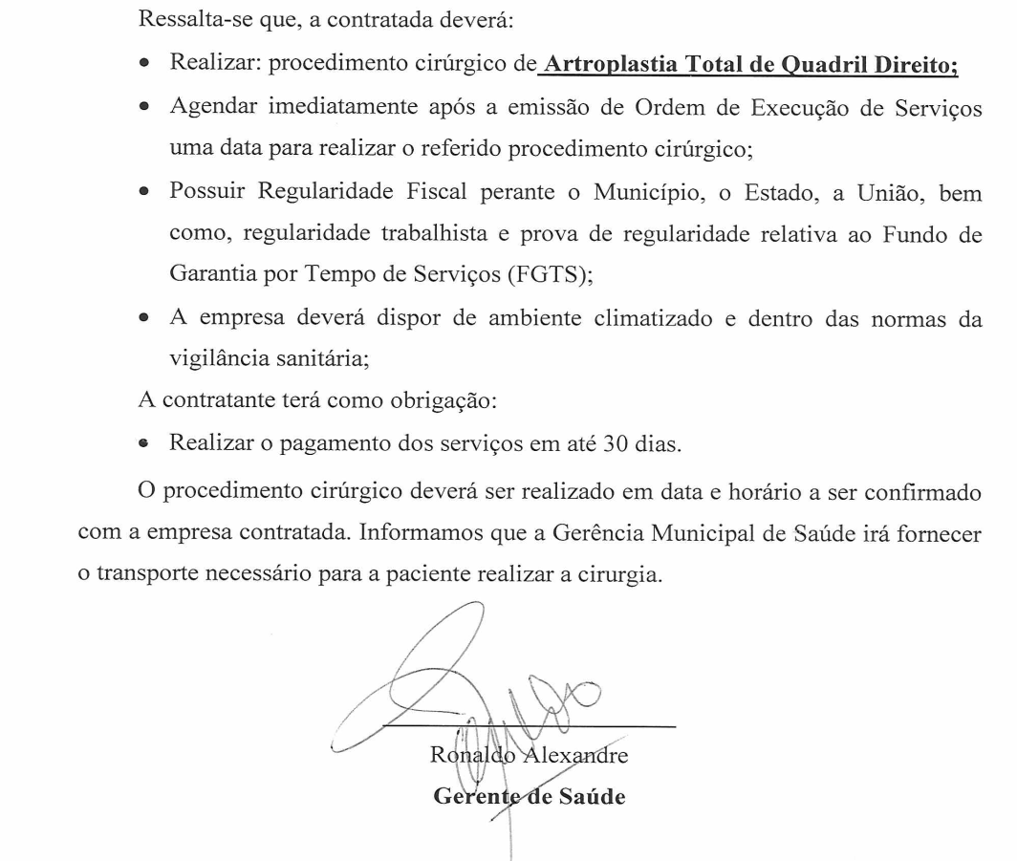

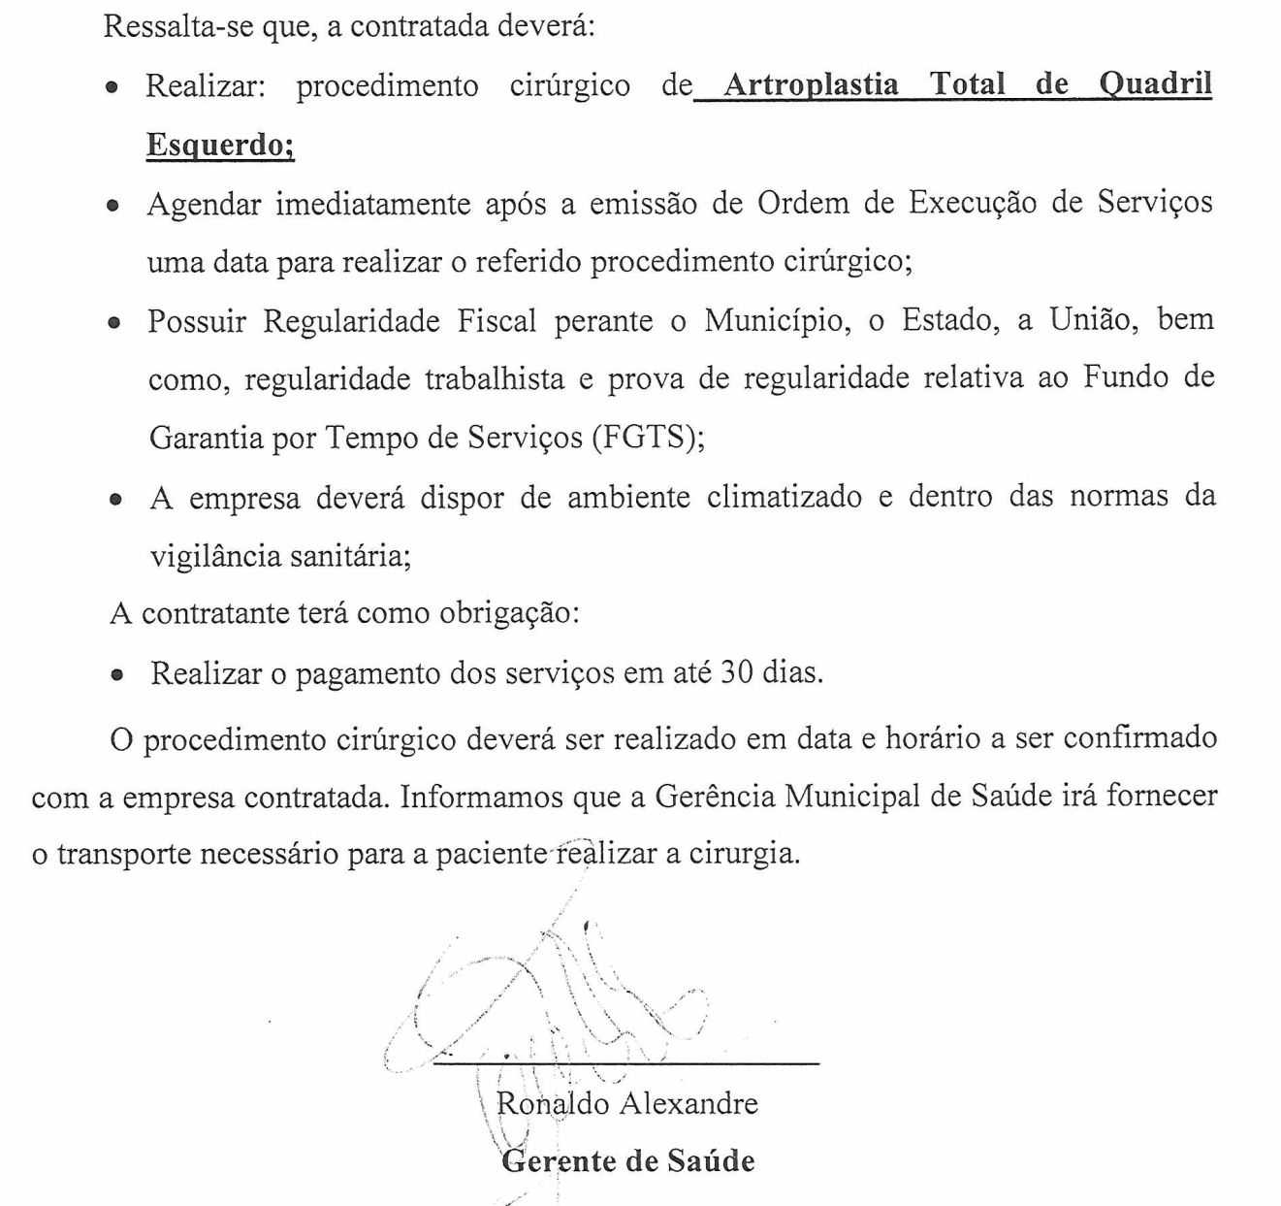

ANEXO II – PROPOSTA DE PREÇOS
ESTADO DE MATO GROSSO DO SUL

MUNICÍPIO DE NAVIRAÍ - MS

PROPOSTA DE PREÇO | TIPO DE LICITAÇÃO | NÚMERO |  | FOLHA
 | Pregão Presencial | 22/2021 |  | 1/1
RAZÃO SOCIAL: |  |  | CNPJ: |  | INSC. ESTADUAL:
ENDEREÇO: |  |  | FONE-FAX |  | e-mail

ITEM | SUBITEM | QT | UN | ESPECIFICAÇÃO | MARCA | P. UNIT. | P. TOTAL
1 | 1.1 | 1,0 | SRV | SERVIÇOS MÉDICOS HOSPITALARES
 | 1.2 | 1,0 | SRV | SERVIÇOS MÉDICOS DE ANESTESISTA.
 | 1.3 | 1,0 | SRV | SERVIÇOS MÉDICOS (CIRURGIA E ACOMPANHAMENTO PÓS CIRÚRGICO).

TOTAL GERAL R$ ( )

Declaro que examinei, conheço e me submeto a todas as condições contidas no Edital da presente Licitação modalidade Pregão Presencial nº. 22/2021, bem como verifiquei todas as especificações nele contidas, não havendo quaisquer discrepâncias nas informações, nas condições de fornecimento e documentos que dele fazem parte. Declaro ainda que, estou ciente de todas as condições que possam de qualquer forma influir nos custos, assumindo total responsabilidade por erros ou omissões existentes nesta proposta, bem como qualquer despesa relativa à realização integral de seu objeto.
PRAZO DE VALIDADE DA PROPOSTA: MÍNIMO DE 60 (SESSENTA) DIAS, CONTADOS DA DATA DA ABERTURA DA MESMA.

(Local)............................., data.................................de 2021

Nome e assinatura do responsável/representante da empresa.
CPF n°.....................................

PREGÃO PRESENCIAL Nº. 22/2021

ANEXO III

MINUTA DO CONTRATO Nº. ____/2021

INSTRUMENTO CONTRATUAL QUE CELEBRAM ENTRE SI O MUNICÍPIO DE NAVIRAÍ E A EMPRESA ____________________________________________________________________

I - CONTRATANTES: MUNICÍPIO DE NAVIRAÍ, Pessoa Jurídica de Direito Público Interno, com sede a Praça Prefeito Euclides Antônio Fabris n.º 343, inscrita no CGC/MF sob o n.º 03.155.934/0001-90, por meio do Fundo Municipal de Saúde, com sede a Avenida Amélia Fukuda nº. 100, inscrito no CGC/MF sob o n.º 11.221.619/0001-42, doravante denominada CONTRATANTE e a empresa ......................................................................., Pessoa Jurídica de Direito Privado, estabelecida à Rua.............................................................., inscrita no CNPJ/MF nº ................................ e Inscrição Estadual nº .........................................., doravante denominada CONTRATADA.

II - REPRESENTANTES: Representa a CONTRATANTE Marcio Grei Alves Vidal de Figueiredo, Gerente de Saúde e Ordenador de Despesas conforme Decreto nº. 052/2021, brasileiro, portador do CPF/MF nº. 613.705.841-72 e Cédula de Identidade RG nº. 828.899 SSP/MS, residente e domiciliado nesta cidade a Rua Riachuelo nº 450 - Centro, e representa a CONTRATADA o(a) Sr (a) ............................, brasileiro (a), portador (a) do CPF/MF nº .... e Cédula de Identidade RG, residente e domiciliado ....., a Rua. ......................., ............. – bairro....

III - DA AUTORIZAÇÃO DA LICITAÇÃO: O presente Contrato é celebrado em decorrência da autorização da Sra. Rhaiza Rejane Neme de Matos, Prefeita Municipal, exarada em despacho constante do Processo Licitatório nº 40/2021, gerado pelo Pregão Presencial nº 22/2021, que faz parte integrante e complementar deste Contrato, como se nele estivesse contido.

IV - FUNDAMENTO LEGAL: O presente Contrato é regido pelas cláusulas e condições nele contidas, pela Lei 8.666/93, e demais normas legais pertinentes.

PARÁGRAFO ÚNICO: Cada Gerente subscreve este contrato com a responsabilidade adstrita ao quantitativo adquirido por sua respectiva Gerencia.

CLÁUSULA PRIMEIRA - DO OBJETO

  - - Constitui objeto deste Contrato a CONTRATAÇÃO DE EMPRESA ESPECIALIZADA EM SERVIÇOS MÉDICOS DE PROCEDIMENTO DE ARTROPLASTIA TOTAL DE QUADRIL BILATERAL CONFORME TERMO DE REFERÊNCIA, PARA ATENDER AÇÃO JUDICIAL INGRESSADA CONTRA O MUNICÍPIO DE NAVIRAÍ-MS. AUTOS N° 1406361-43.2020.8.12.0000.

CLÁUSULA SEGUNDA – DA OBRIGAÇÃO DAS PARTES

2.1 - Além das obrigações resultantes da observância da Lei 8.666/93, são obrigações da CONTRATADA:

I Entregar com pontualidade o produto ofertado

II Comunicar imediatamente e por escrito a Administração Municipal, através da Fiscalização, qualquer anormalidade verificada, inclusive de ordem funcional, para que sejam adotadas as providências de regularização necessárias;

III Atender com prontidão as reclamações por parte do recebedor dos produtos, objeto da presente licitação.

IV Manter todas as condições de habilitação exigidas na presente licitação:

2.2 - Além das obrigações resultantes da observância da Lei 8.666/93, são obrigações da CONTRATANTE

I Cumprir todos os compromissos financeiros assumidos com a CONTRATADA;

II Notificar, formal e tempestivamente, a CONTRATADA sobre as irregularidades observadas no cumprimento deste Contrato.

III Notificar a CONTRATADA por escrito e com antecedência, sobre multas, penalidades e quaisquer débitos de sua responsabilidade;

IV Aplicar as sanções administrativas contratuais pertinentes, em caso de inadimplemento.

CLAUSULA TERCEIRA - FORMA DE PRESTAÇÃO DOS SERVIÇOS

3.1 – Os serviços de Procedimento Cirúrgico de Artroplastia Total do Quadril serão solicitados pela gerência e deverão ser executados de acordo com a proposta.

3.1.1 A contratada deverá iniciar os serviços após o recebimento da ordem de execução de serviço devidamente assinada.

3.1.2 Ficam a cargo da contratante as despesas com locomoção até o estabelecimento da contratada.

3.2 – A Licitante vencedora ficará obrigada a refazer as suas expensas o serviço que vier a ser recusado sendo que o ato de recebimento não importará sua aceitação.

3.3 – Independentemente da aceitação, a adjudicatária garantirá a qualidade dos serviços obrigando-se a refazer aquele que apresentar defeito ou for entregue em desacordo com apresentado na proposta.

3.4 – A licitante vencedora sujeitar-se-á a mais ampla e irrestrita fiscalização por parte da PREFEITURA, encarregada de acompanhar a execução dos serviços prestando os esclarecimentos solicitados, atendendo as reclamações formuladas, inclusive todas as entregas e anexar a Nota Fiscal, qual deverá ser acompanhado por um encarregado da Pasta.

CLÁUSULA QUARTA - DO VALOR E CONDIÇÕES DE PAGAMENTO

4.1. O valor global do fornecimento, ora contratado é de R$ .............. ( ............................... ), fixo e irreajustável, correspondente ao seguinte item:

Item | Cód. | Descrição do Item | Marca | Unid | Qte | Vl. Unitário | Vl. Total

4.2 - No valor pactuado estão inclusos todos os tributos e, ou encargos sociais, resultantes da operação adjudicatória concluída, inclusive despesas com fretes e outros.

4.3 – O pagamento será efetuado em até 30 (trinta) dias, a contar da apresentação da respectiva Nota Fiscal.

4.4 - A Contratada deverá encaminhar junto a Nota Fiscal, documento em papel timbrado da empresa informando a Agencia Bancária e o numero da Conta a ser depositado o pagamento, bem como, devolver a Ordem de Fornecimento original enviada pela Gerência que solicitou os materiais. Não será aceita a emissão de boletos bancários para efetuar o pagamento das Notas Fiscais e/ou Faturas.

4.5 - A Nota Fiscal deverá ser emitida pela contratada, obrigatoriamente com o mesmo número de inscrição no CNPJ apresentado nos documentos de habilitação e das propostas de preços, bem como da Nota de Empenho;

4.6 – Em caso de devolução da Nota Fiscal para correção, o prazo para pagamento passará a fluir após a sua reapresentação.

4.7 - O pagamento só será efetuado após a comprovação pela contratada de que se encontra em dia com suas obrigações, mantendo as mesmas condições habilitatórias:

4.7.1 Prova de Regularidade para com a Fazenda Federal por meio da apresentação da Certidão Conjunta Negativa de Débitos ou Certidão Conjunta Positiva com Efeitos de Negativa, relativos a Tributos Federais e a Divida Ativa da União e débitos relativo às contribuições previdenciárias e às de terceiros, expedida pela Secretaria de Receita Federal do Brasil, expedida pela Secretaria da Receita Federal e pela Procuradoria Geral da Fazenda Nacional.

4.7.2 Prova de regularidade para com a Fazenda Estadual por meio da apresentação de Certidão Negativa ou Positiva com efeito de Negativa;

4.7.3 Prova de regularidade para com a Fazenda Municipal por meio da apresentação de certidão negativa ou positiva com efeito de negativa, relativa aos tributos fiscais, expedida pela Secretaria Municipal sede da licitante;

4.7.4 Certificado de Regularidade do FGTS (CRF), emitido pelo órgão competente, da localidade de domicílio ou sede da empresa proponente, na forma da Lei.

4.7.5 Prova de inexistência de débitos inadimplidos perante a Justiça do Trabalho, mediante a apresentação de certidão negativa, nos termos do Título VII-A da Consolidação das Leis do Trabalho, aprovada pelo Decreto-Lei nº. 5.452, de 1º. de maio de 1943 (www.tst.jus.br/certidão);

CLÁUSULA QUINTA - DO PREÇO E DO REAJUSTE:

5.1 – Os preços deverão ser expressos em reais e de conformidade com o inciso I, subitem 7.1 do edital, fixo e irreajustável.

5.2 – Fica ressalvada a possibilidade de alteração dos preços, caso ocorra o desequilíbrio econômico financeiro do Contrato, conforme disposto no Art. 65, alínea “d” da Lei 8.666/93.

5.2.1 – Caso ocorra à variação nos preços, a contratada deverá solicitar formalmente a Administração Municipal, devidamente acompanhada de documentos que comprovem a procedência do pedido.

5.3 - Em caso de redução nos preços dos produtos, a contratada fica obrigada a repassar ao município o mesmo percentual de desconto.

CLÁUSULA SEXTA - DO PRAZO

6.1 - O prazo de vigência do contrato será contado da assinatura deste instrumento até o dia _____/______/_______, podendo ser prorrogado mediante acordo entre as partes e nos termos da Lei 8.666/93.

6.2 - O preço é fixo e irreajustável pelo período determinado em Lei. Após este período, admite-se reajuste dos preços e fica eleito o índice IGPM da FGV, publicamente divulgado

CLÁUSULA SÉTIMA – RECURSO ORÇAMENTÁRIO:

7.1 - As despesas decorrentes da execução do objeto da presente licitação correrão a cargo das seguintes dotações orçamentárias:

Órgão | : FUNDO MUNICIPAL DE SAÚDE

Unidade | : FUNDO MUNICIPAL DE SAÚDE

Órgão/Unidade | Função | Sub Função | Programa | Destino | Projeto/Atividade | Elemento de Despesa | Cod.Reduzido
10 1001 | 10 | 122 | 511 | 2 | 1 | 339039500000 | 9454

CLÁUSULA OITAVA - DAS PENALIDADES:

8.1 – Nos termos do art. 86 da Lei n. 8.666/93, fica estipulado o percentual de 0,5% (meio por cento) sobre o valor inadimplido, a título de multa de mora, por dia de atraso injustificado no fornecimento do objeto deste pregão, até o limite de 10% (dez por cento) do valor empenhado.

8.2 - Em caso de inexecução total ou parcial do pactuado, em razão do descumprimento de qualquer das condições avençadas, a contratada ficará sujeita às seguintes penalidades nos termos do art. 87 da Lei n. 8.666/93:

- advertência;

II- multa de 10% (dez por cento) do valor do contrato,

III– suspensão temporária de participar de licitação e impedimento de contratar com a Administração por prazo não superior a 2 (dois) anos e,

IV- declaração de inidoneidade para licitar ou contratar com a Administração Pública.

8.3 - Quem convocada dentro do prazo de validade da sua proposta, não celebrar o contrato, deixar de entregar ou apresentar documentação falsa exigida para o certame, ensejar o retardamento da execução de seu objeto, não mantiver a proposta, falhar ou fraudar na execução do contrato, comportar-se de modo inidôneo ou cometer fraude fiscal, ficará impedida de licitar e contratar com a União, Estados, Distrito Federal ou Municípios pelo prazo de até 5 (cinco) anos, sem prejuízo das multas previstas em edital e no contrato e das demais cominações legais.

8.4 - As penalidades somente poderão ser relevadas ou atenuadas pela autoridade competente aplicando-se o Princípio da Proporcionalidade, em razão de circunstâncias fundamentados em fatos reais e comprovados, desde que formuladas por escrito e no prazo máximo de 5 (cinco) dias úteis da data em que for oficiada a pretensão da Administração no sentido da aplicação da pena.

8.5 - As multas de que trata este capítulo, deverão ser recolhidas pelas adjudicatárias em conta corrente em agência bancária devidamente credenciada pelo município no prazo máximo de 05 (cinco) dias a contar da data da notificação, ou quando for o caso, cobrada judicialmente.

8.6 - As multas de que trata este capítulo, serão descontadas do pagamento eventualmente devido pela Administração ou na impossibilidade de ser feito o desconto, recolhida pela adjudicatária em conta corrente em agência bancária devidamente credenciada pelo município no prazo máximo de 05 (cinco) dias a contar da notificação, ou quando for o caso, cobrado judicialmente.

CLÁUSULA NONA - DA RESCISÃO CONTRATUAL

9.1 - A rescisão contratual poderá ser determinada por ato unilateral e escrito da Administração Municipal, nos casos enumerados nos incisos I, XII e XVII do art. 78 da Lei Federal nº 8.666/93;

CLÁUSULA DÉCIMA - DA PUBLICAÇÃO

10.1 - Dentro do prazo legal, contado de sua assinatura, o CONTRATANTE providenciará a publicação de resumo deste Contrato na imprensa oficial do município.

CLÁUSULA DÉCIMA PRIMEIRA – DA FISCALIZAÇÃO DO CONTRATO

11.1 – Será responsável por fiscalizar a execução do presente contrato, a pessoa indicada no Ato intitulado “ATO DE DESIGNAÇÃO DE FISCAL DE CONTRATO”.

CLÁUSULA DÉCIMA SEGUNDA - DO FORO

12.1 - Fica eleito o Foro da Comarca de Naviraí Estado de Mato Grosso do Sul, para dirimir questões oriundas deste Contrato, com renuncia expressa a qualquer outro por mais privilegiado que seja.

E por estarem de acordo, lavrou-se o presente termo, em 02 (duas) vias de igual teor e forma, as quais foram lida e assinadas pelas partes contratantes, na presença de duas testemunhas.

NAVIRAÍ-MS, ______ / ______ / ______
MARCIO GREI ALVES VIDAL DE FIGUEIREDO  Gerente de Saúde e Ordenador de Despesas  Conforme Decreto nº 052/2021  Contratante | ...............................................  Nome:  CPF:
Testemunhas:

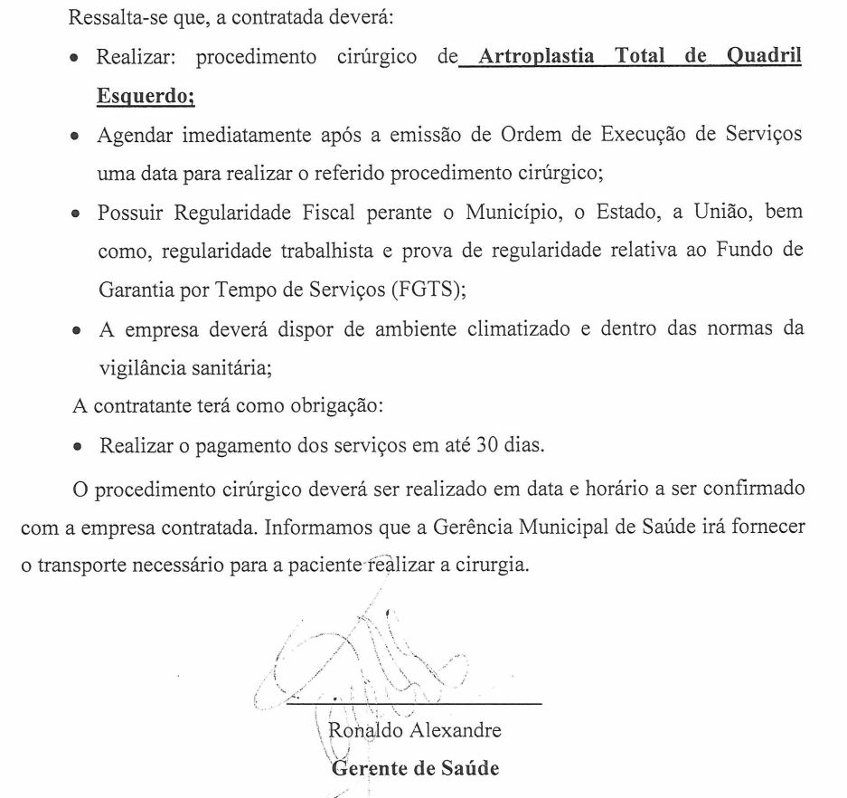
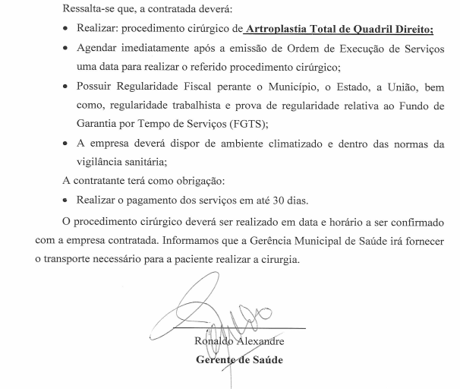
ATO DE DESIGNAÇÃO DO FISCAL CONTRATO Nº______/______ .
PROCESSO Nº 40 / 2021
PREGÃO PRESENCIAL Nº 022/2021
EMPRESA: .....................................................CNPJ Nº: ...........................................................

OBJETO: CONTRATAÇÃO DE EMPRESA ESPECIALIZADA EM SERVIÇOS MÉDICOS DE PROCEDIMENTO DE ARTROPLASTIA TOTAL DE QUADRIL BILATERAL CONFORME TERMO DE REFERÊNCIA, PARA ATENDER AÇÃO JUDICIAL INGRESSADA CONTRA O MUNICÍPIO DE NAVIRAÍ-MS. AUTOS N° 1406361-43.2020.8.12.0000.

Marcio Grei Alves Vidal de Figueiredo, Gerente de Saúde e Ordenador de Despesas conforme Decreto nº. 052/2021, brasileiro, portador do CPF/MF nº. 613.705.841-72 e Cédula de Identidade RG nº. 828.899 SSP/MS, residente e domiciliado nesta cidade a Rua Riachuelo nº 450 - Centro, em conformidade com o art. 67 da Lei n° 8.666 de 21 de junho de 1993, e as Instruções Normativas nº 01 e nº 02/2017 do Controle Interno e a Resolução n° 54/2016do Tribunal de Contas do Estado do Mato Grosso do Sul.

Art.1º Designar os servidores abaixo com o encargo de Fiscal do Contrato nº. _____ / ______

Gerência Ordenadora de Despesa | FISCAL TITULAR |  | FISCAL SUPLENTE
 | Nome: | Matrícula | Nome: | Matrícula
Gerência de Saúde

Art. 2º São atribuições do fiscal de contrato:
- Acompanhar e fiscalizar o fiel cumprimento do contrato;
- Manifestar-se por escrito, em forma de relatório juntado aos autos, acerca da exequibilidade do referido ajuste contratual tempestivamente, das irregularidades encontradas, das providências que determinaram os incidentes verificados e do resultado dessas medidas, bem como, informar por escrito à autoridade superior sobre ocorrências para ciência e apreciação para providências;
- Responsabilizar-se pelas justificativas que se fizerem necessárias em resposta a eventuais diligências dos órgãos de Controle Interno e Externo;
- Propor mediante apreciação do Gestor a aplicação de sanções administrativa à contratada em virtude de inobservância ou desobediência das cláusulas contratuais e instruções e ordens da fiscalização;
- Atestar a realização dos serviços efetivamente prestados, mediante relatório consolidado, para posterior pagamento;
- Observar a execução do contrato, dentro dos limites dos créditos orçamentários para ele determinado;
- Manifestar quanto à oportunidade e conveniência de prorrogação de vigência ou aditamento de objeto, com antecedência de 30 (trinta) dias do final da vigência;

Art. 3º Dê ciência aos interessados.

Art. 4º Autue-se no processo.

NAVIRAÍ-MS, ______ / ______ / ______.

MARCIO GREI ALVES VIDAL DE FIGUEIREDO  Gerente de Saúde e Ordenador de Despesas  Conforme Decreto nº 052/2021 | ...............................................  Nome:  Matricula:

PREGÃO PRESENCIAL N° 022/2021

ANEXO IV

MODELO DE DECLARAÇÃO DE FATOS SUPERVENIENTES

DECLARAÇÃO

_______________________________________________________________________________
Nome da Empresa
(CNPJ) __________________________________,com sito à (endereço completo ______________________________________________________________________, Declara, sob as penas da lei, que até a presente data inexistem fatos impeditivos para habilitação e contratação com a administração pública, ciente da obrigatoriedade de declarar ocorrências posteriores).

Local e Data __________________, ____ de _____________________ de _________

_____________________________________________________________
Assinatura do responsável legal

Obs.: Esta Declaração deverá ser inserida no envelope de Documentos de Habilitação.

PREGÃO PRESENCIAL N° 022/2021

ANEXO V

DECLARAÇÃO DE NÃO EMPREGO A MENOR

___________________________________________________________________________________

inscrito no CNPJ n° __________________________, por intermédio de seu representante legal o (a) Sr. ___________________________________________________________ portador (a) da Carteira de Identidade n° ___________________________ e do CPF n° ____________________, DECLARA, para fins do disposto no inciso V do art. 27 da Lei 8.666, de 21 de junho de 1993, acrescido pela Lei 9.854, de 27 de outubro de 1999, que não emprega menor de 18 anos (dezoito) anos em trabalho noturno, perigoso ou insalubre e não emprega menor de dezesseis anos.
Ressalva: emprega menor a partir dos 14 (quatorze) anos, na condição de aprendiz.

(Observação: em caso afirmativo, assinalar a ressalva acima).

Local e data, _____ de __________________________________de __________

________________________________________________________
Assinatura

PREGÃO PRESENCIAL N° 022/2021

ANEXO VI

DECLARAÇÃO DE COMPROMETIMENTO DE HABILITAÇÃO

____________________________________________________________________________________

inscrito no CNPJ n° ______________________________, por intermédio de seu representante legal o (a) Sr. __________________________________________________________________ portador (a) da Carteira de Identidade n° ___________________________ e do CPF n° ____________________, DECLARA, por seu representante legal infra-assinado para cumprimento do previsto no inciso VII do art. 4º da Lei nº 10.520/2002, de 17 de julho de 2002, publicada no DOU de 18 de julho de 2002 e para fins do Pregão Presencial nº 22/2021 da Prefeitura Municipal de Naviraí - MS, DECLARA expressamente que cumpre plenamente os requisitos de habilitação exigidos do Edital do Pregão em epígrafe.

Local e data, _____ de __________________________________de __________

________________________________________________________
Assinatura

Obs. Esta declaração deverá ser entregue ao Pregoeiro, após a abertura da sessão, entes e separadamente dos envelopes (Proposta de Preços e documentos de habilitação) exigidos nesta licitação.

PREGÃO PRESENCIAL N° 022/2021

ANEXO VII

DECLARAÇÃO DO REPRESENTANTE LEGAL DA EMPRESA LEI 123/06 e 147/14

Eu, ___________________________________CPF __________________, afirmo como representante legal da empresa ____________________inscrita nº. CNPJ__________ de não haver nenhum dos impedimentos previstos nos incisos do § 4º do Artigo 3º da Lei Complementar nº123/06.

Local e data, _____ de __________________________________de __________

________________________________________________________
Assinatura

(Observação: Declaração terá validade de 30 dias após sua emissão)

PREGÃO PRESENCIAL N° 022/2021

ANEXO IX
DECLARAÇÃO DE CONHECIMENTO E ACEITAÇÃO DO TEOR DO EDITAL

_____________________________________________________________________

Inscrita no CNPJ n° ___________________________________________________, por intermédio de seu representante legal o (a) Sr. ___________________________________________________ portador (a) da Carteira de Identidade n° ___________________________ e do CPF n° ____________________, DECLARA, por seu representante legal infra-assinado que conhece e aceita o inteiro teor completo do edital deste Pregão Presencial, ressalvado o direito recursal, bem como de que recebeu todos os documentos e informações necessárias para o cumprimento integral das obrigações desta licitação.

Local e data, _____ de __________________________________de __________

________________________________________________________
Assinatura e carimbo do CNPJ

